|  |  |  |
| --- | --- | --- |
|  | **Carátula para entrega de prácticas** | |
| Facultad de Ingeniería | | Laboratorio de docencia |

Laboratorios de computación

salas A y B

|  |  |
| --- | --- |
| *Profesor:* | Marco Antonio Martínez Quintana |
| *Asignatura:* | Fundamentos de programación |
| *Grupo:* | 3 |
| *No de Práctica(s):* | 11 |
| *Integrante(s):* | Flores Saavedra José Gerardo |
| *No. de Equipo de cómputo empleado:* | No Aplica |
| *No. de Lista o Brigada:* | 13 |
| *Semestre:* | 2021-1 |
| *Fecha de entrega:* | 04/01/2021 |
| *Observaciones:* |  |
|  |  |

CALIFICACIÓN: __________

**Arreglos**

**Objetivo:**

* Reconocer la importancia y utilidad de los arreglos, en la elaboración de programas que resuelvan problemas que requieran agrupar datos del mismo tipo, así como trabajar con arreglos tanto uni como multidimensionales.

**Introducción:**

Un arreglo es un conjunto de datos contiguos del mismo tipo con un tamaño fijo definido al momento de crearse. Un arreglo es un conjunto de datos contiguos del mismo tipo con un tamaño fijo definido al momento de crearse. Los arreglos pueden ser unidimensionales o multidimensionales. Los arreglos se utilizan para hacer más eficiente el código de un programa.

**Arreglos unidimensionales**

Un arreglo unidimensional de n elementos en la memoria se almacena de la siguiente manera:

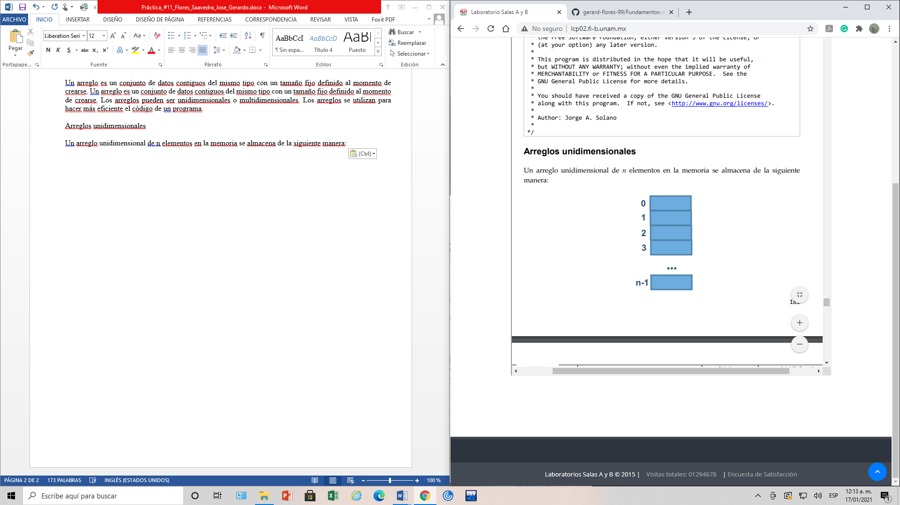

La primera localidad del arreglo corresponde al índice 0 y la última corresponde al índice n-1, donde n es el tamaño del arreglo. Un arreglo puede ser de los tipos de dato entero, real, carácter o estructura.

**Apuntadores**

Un apuntador es una variable que contiene la dirección de una variable, es decir, hace referencia a la localidad de memoria de otra variable. Debido a que los apuntadores trabajan directamente con la memoria, a través de ellos se accede con rapidez a un dato.

La declaración de una variable apuntador inicia con el carácter *. Cuando a una variable le antecede un ampersand, lo que se hace es acceder a la dirección de memoria de la misma (es lo que pasa cuando se lee un dato con scanf).

Los apuntadores solo pueden apuntar a direcciones de memoria del mismo tipo de dato con el que fueron declarados; para acceder al contenido de dicha dirección, a la variable apuntador se le antepone *.

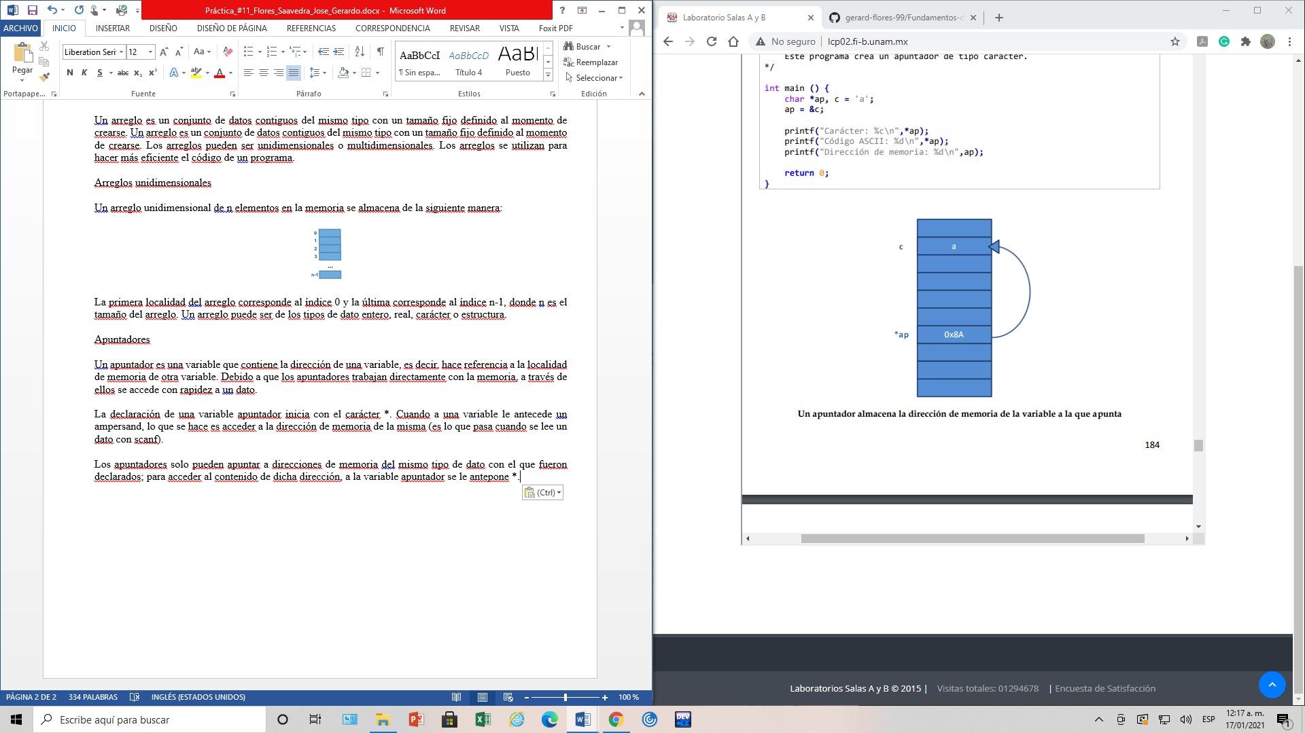

**Arreglos multidimensionales**

Los tipos de dato que puede tolerar un arreglo multidimensional son: entero, real, carácter o estructura. De manera práctica se puede considerar que la primera dimensión corresponde a los renglones, la segunda a las columnas, la tercera al plano, y así sucesivamente. Sin embargo, en la memoria cada elemento del arreglo se guarda de forma contigua, por lo tanto, se puede recorrer un arreglo multidimensional con apuntadores.

**Actividades:**

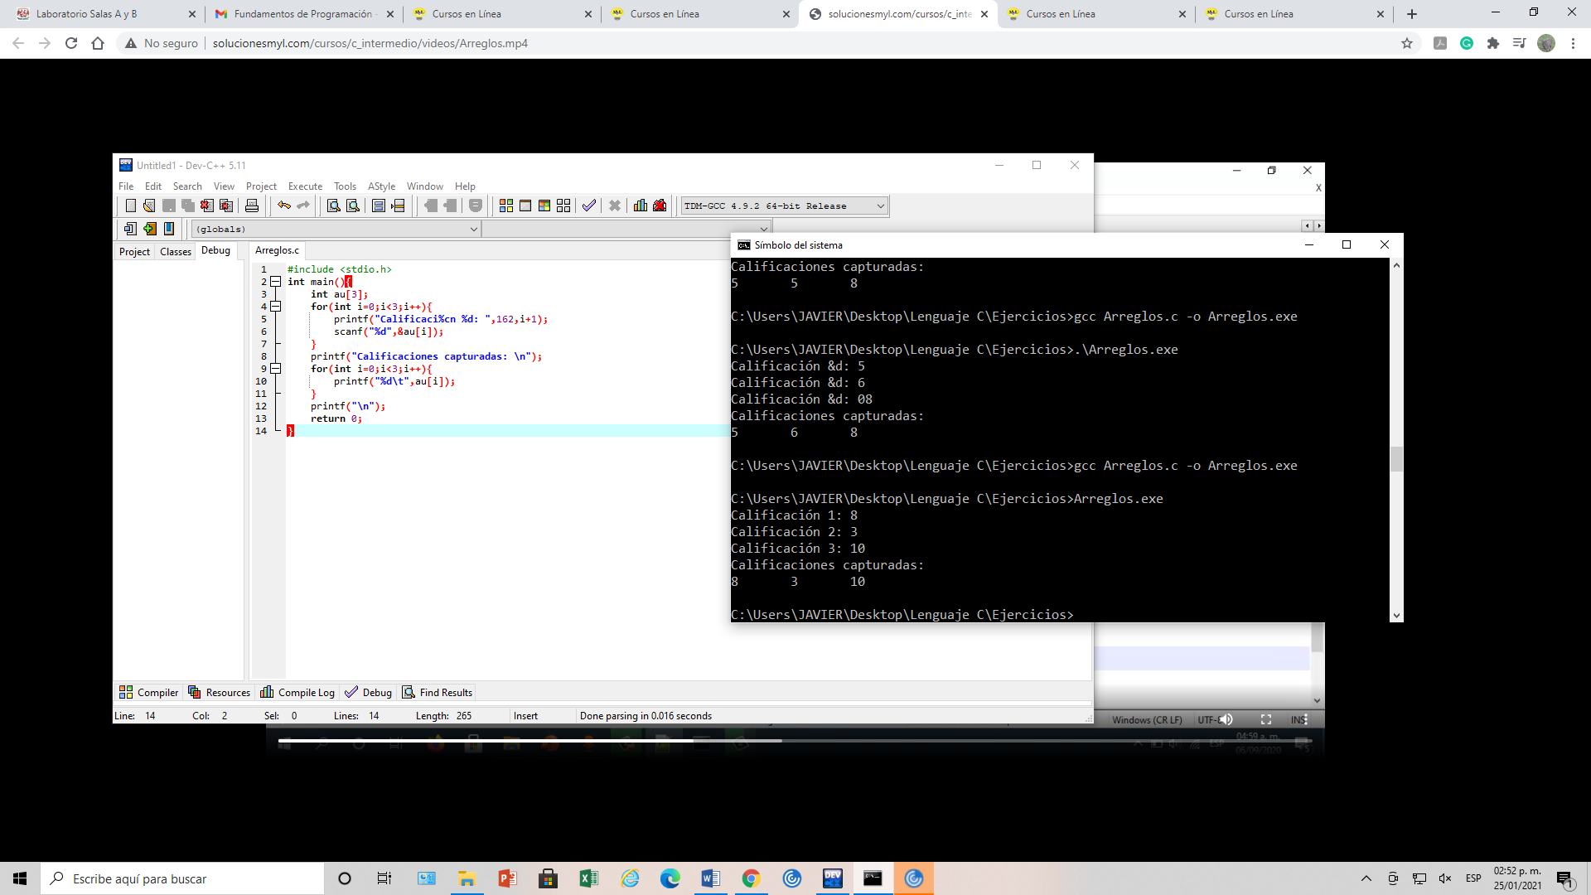

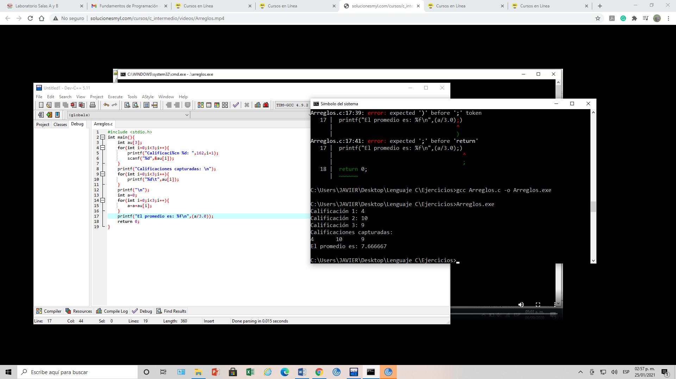

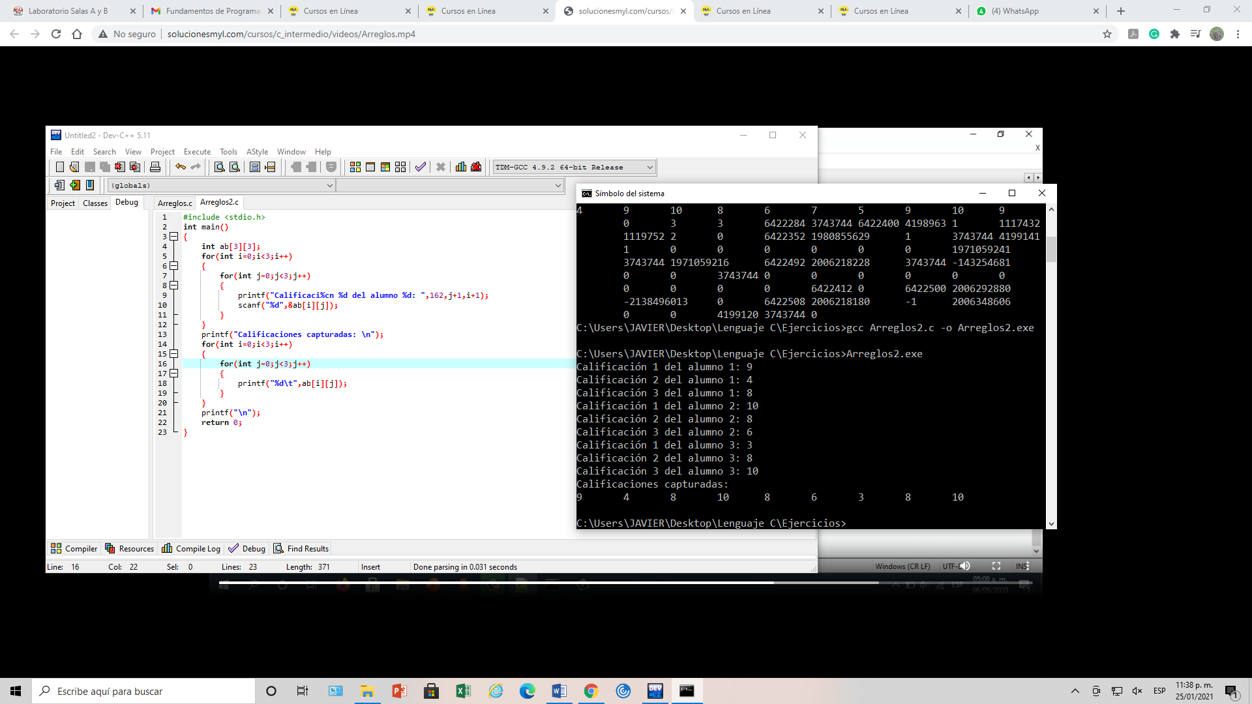

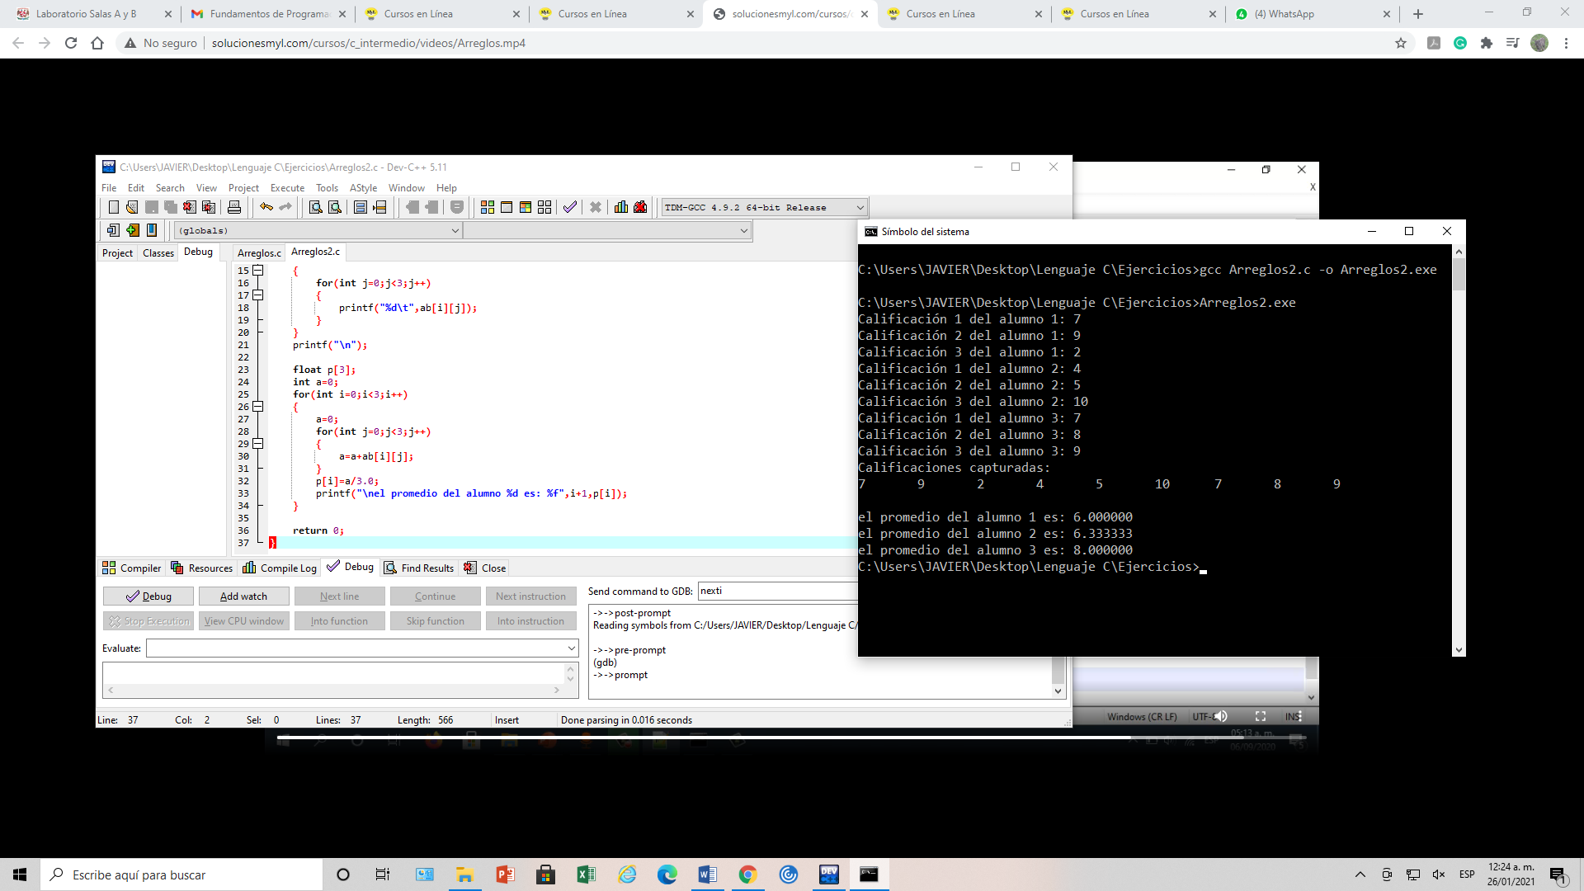

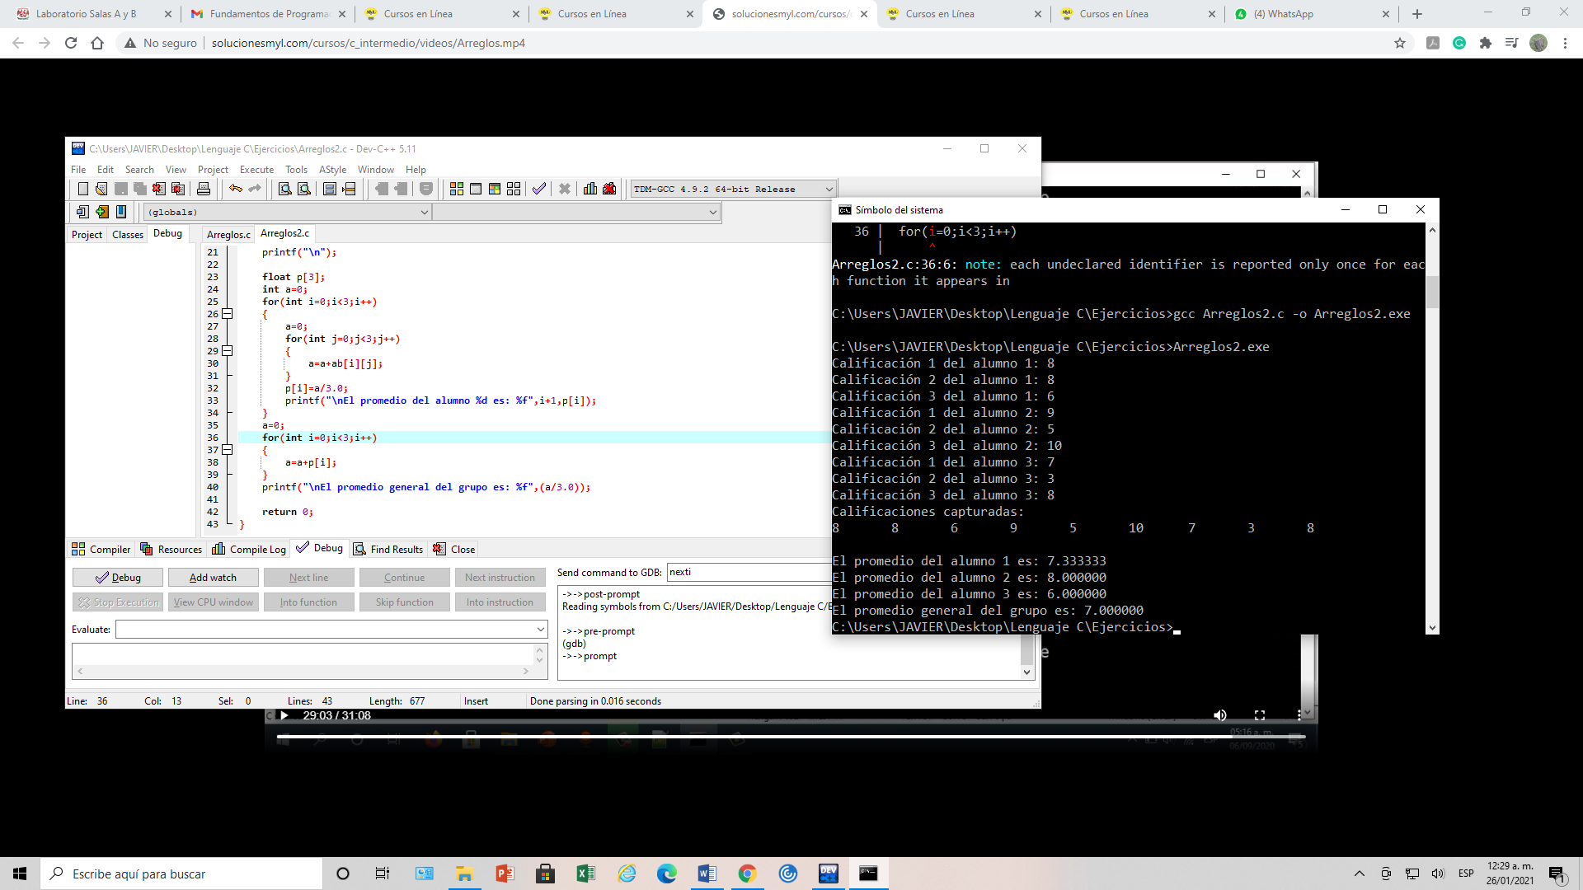

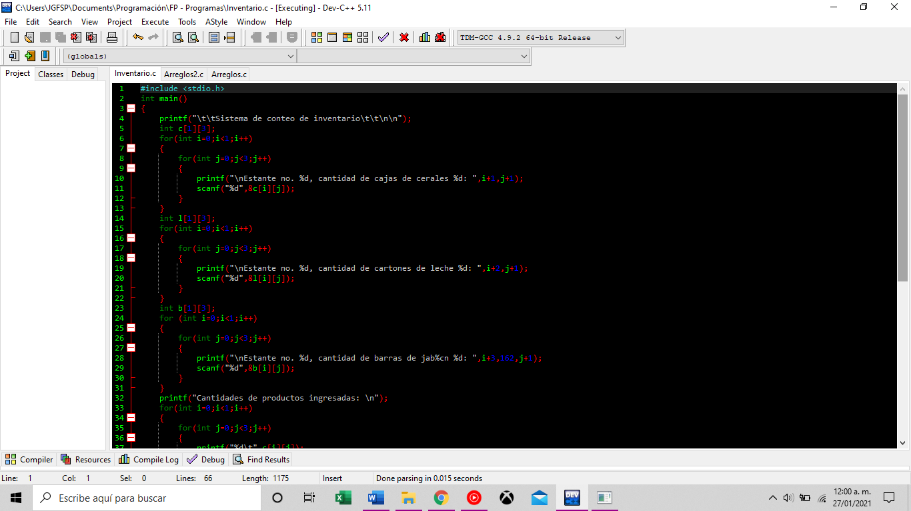

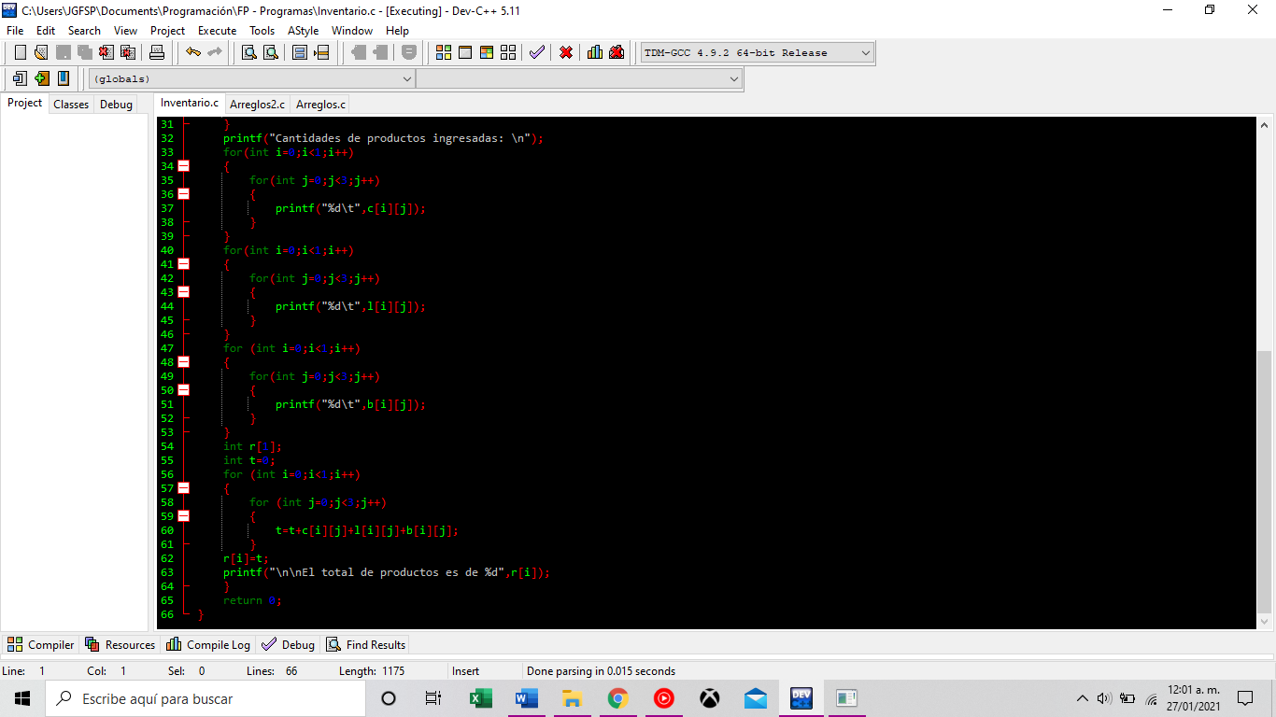

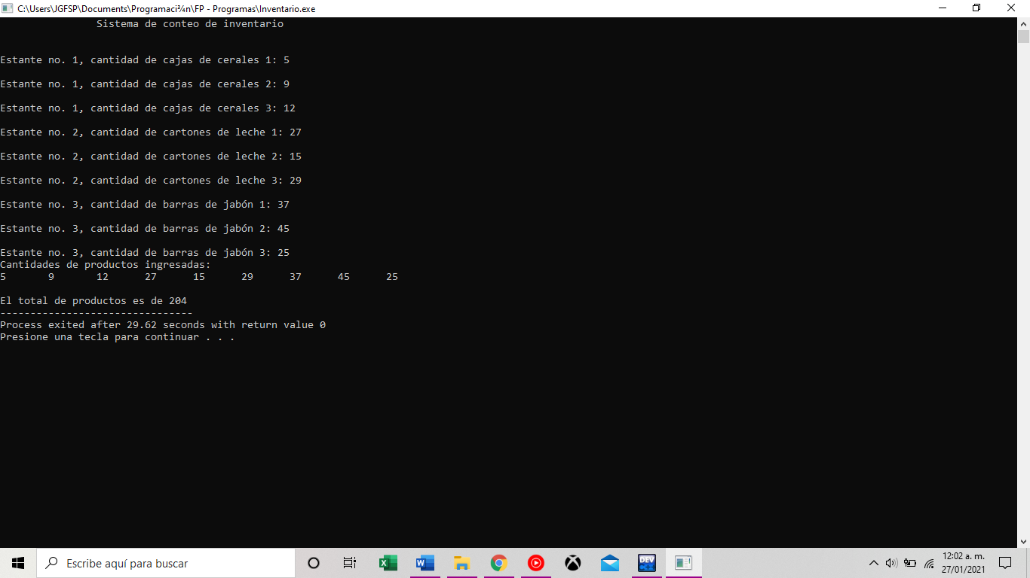

**Conclusiones:**

Aprender a utilizar arreglos es de gran utilidad ya que se pueden hacer agrupaciones, del mismo tipo de dato, tan grandes como uno quiera para poder hacer grandes inventarios, sacar calificaciones o tener datos reservados para más adelante y sin que ocupen espacio en las líneas de código y se queden resguardadas.